Diocesi di Prato
Ufficio Catechistico Diocesano

QUARESIMA 2024
VIA CRUCIS del venerdì santo
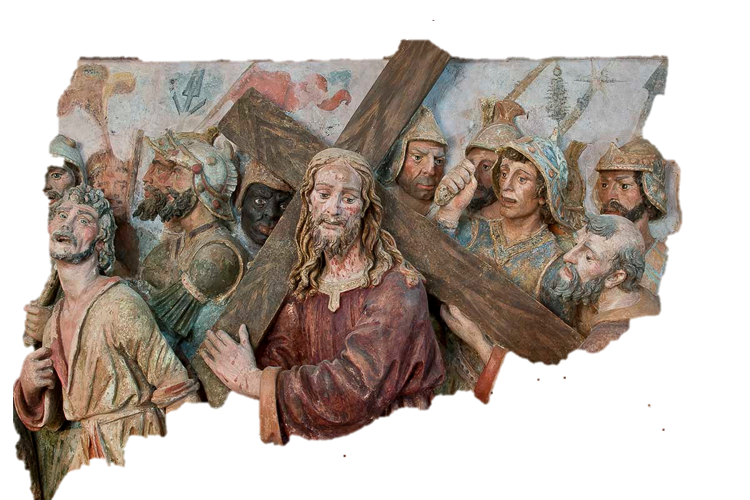
ALLA SCUOLA DI CHI SA DONARE

«Avendo amato i suoi che erano nel mondo,
li amò sino alla fine» (Gv 13,1)

Proposta: Far fare ai genitori e ai ragazzi del catechismo le meditazioni e le preghiere della
Via Crucis del Venerdì’ Santo come
espressione di preghiera della Comunità

Famiglie e ragazzi del catechismo in meditazione
Per le meditazioni e le preghiere di ogni stazione proponiamo che le famiglie dei bambini e dei ragazzi del catechismo o altri gruppi parrocchiali siano coinvolti e possano dare il loro contributo a nome di tutta la Comunità.

Passa il Signore in mezzo a noi
La Via Crucis del venerdì santo è un momento molto sentito e richiama molta partecipazione. Attraversando il territorio delle nostre Parrocchie sembra davvero che Gesù esca dalla sua Chiesa parrocchiale per visitare e ricordare a tutti, anche ai più lontani, quanto amore concreto ha avuto per tutti noi. Passando per le nostre strade Gesù chiamerà misteriosamente anche i lontani e soprattutto i vicini a meditare sul dono della vita, sulla Carità, quella vera che è capace di darsi fino alla fine.

Ci ha amati sino alla fine
Siamo davvero così importanti per Dio. Lui conosce ognuno di noi molto meglio di quanto possiamo farlo noi. Per ognuno di noi si è fatto uomo ed è divenuto l’Emmanuele, il Dio con noi. «Ma non si è limitato ad affiancarsi a noi, è entrato in noi, nel nostro cuore, nelle nostre ferite. Così ha fatto proprie le ferite dell’uomo» (Chiara Lubich). È proprio così! Nell’uomo della Croce, nelle sue ferite, nello squarcio del costato, se vi guardiamo all’interno, contempliamo l’abisso di amore di Dio per l’uomo, ma anche tutti i dolori presenti e passati dell’umanità. Nell’uomo dei dolori: le vittime delle inutili guerre di questo tempo, le marginalità, le malattie, le varie povertà, tutto ciò che non ha nessun senso e che causa dolore e un grande amore, quello di una Madre che vede i suoi figli che non sono più. «Attraverso le ferite di Gesù io posso succhiare miele dalla rupe e olio dai ciottoli della roccia (cfr Dt 32,13), cioè gustare e sperimentare quanto è buono il Signore» (San Bernardo), e prendere quel giogo che è dolce e leggero e che è il Farmaco che toglie il Peccato del mondo.

Un dialogo d’amore
La Via crucis ha anche una grande valenza catechetica, ha in sé una forza misteriosa capace di colpire il cuore di ognuno di noi. Attraverso le immagini delle stazioni, attraverso la Parola di Dio che racconta il dono di Gesù, il silenzio e il canto che accompagna l’incedere processionale dell’assemblea, Dio parla al cuore di ogni persona che lo segue. Anche la meditazione delle varie stazioni e le preghiere sono momenti molto importanti ed evocativi. Nelle meditazioni e con le preghiere l’assemblea risponde a Gesù che sta sulla via dolorosa. La Via Crucis, in questo senso, è un grande dialogo d’amore fra Dio e ognuno dei partecipanti. Per questo motivo è sempre meglio che la Via Crucis sia meditata dalla Comunità che la celebra e anche le preghiere siano espressione di persone concrete. Sappiamo bene che ci sono delle bellissime Vie della Croce con delle meditazioni splendide, alcune sembrano inarrivabili, ma anche quelle che possiamo fare noi possono essere allo stesso modo bellissime e forse più vere.

Amatevi gli uni gli altri come io ho amato voi
La Via Crucis colpisce al cuore quando si comprende che tutto quello che sta accadendo in quel momento ha un solo fine: la mia vita, Dio da se stesso per me. Sono io il centro di quell’amore, da qui nasce inevitabilmente in ognuno di noi la sensazione di un chiaro invito: «Questo è il mio comandamento: che vi amiate gli uni gli altri come io ho amato voi» (Gv 15, 12). È quasi una supplica quella di Gesù. Lui sa bene che solo donando noi siamo felici. Per questo motivo l’invito che lui ci fa non è pensato perché rimanga astratto, ma impatti davvero la nostra vita nei luoghi concreti della nostra quotidianità. Signore aiutaci davvero a stare alla scuola del tuo dono e che possiamo davvero imparare da Te.

N.B. Ricordiamo che la Via Crucis è un pio esercizio relativo alla Passione di Cristo; è opportuno tuttavia che esso si concluda in modo tale che i fedeli si aprano all’attesa, piena di fede e di speranza, della risurrezione. In questo senso nel pensiero finale non si dimentichi di annunciare il mistero del Sabato santo e della Domenica di Risurrezione.

Per costruire la nostra Via Crucis è necessario tenere presente i seguenti punti

RITI DI INTRODUZIONE
- Un canto di inizio
- Il saluto e una monizione introduttiva
- Una preghiera Iniziale
- Canto e Inizio Via Crucis
VIA CRUCIS
- Raffigurazione grafica di ogni stazione (ragazzi del catechismo)
- Meditazione per ogni stazione della Via Crucis (Genitori)
- Tre preghiere dei Fedeli (ragazzi del Catechismo)
- Preghiera Finale da parte di chi presiede
- Canto e processione. La Via Crucis prosegue verso la stazione successiva.

RITI DI CONCLUSIONE
- Una preghiera al termine dell’ultima stazione
- Un pensiero finale
- La Benedizione finale
- Congedo dell’assemblea
DI SEGUITO LE QUATTORDICI STAZIONE DA FORMARE CON IL LAVORO DEI GENITORI E DEI RAGAZZI
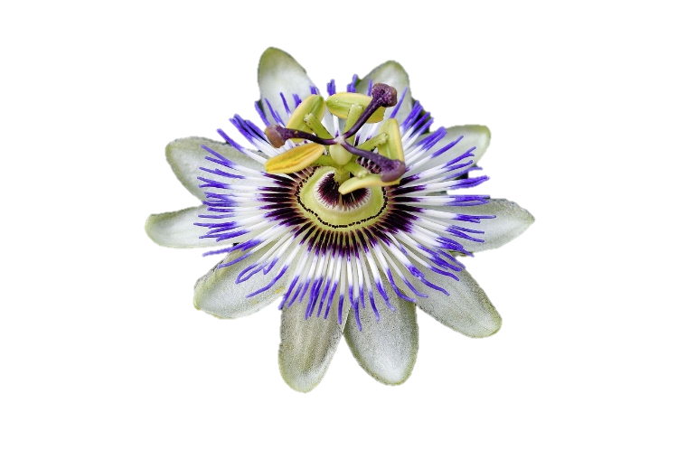
RITI DI INTRODUZIONE

Canto iniziale

Nel nome del Padre e del Figlio e dello Spirito Santo.
Amen.

La grazia del Signore nostro Gesù Cristo, l’amore di Dio Padre
e la comunione dello Spirito Santo siano con tutti voi.
E con il tuo spirito.

Saluto

Monizione introduttiva

Preghiamo
Signore Gesù, Figlio di Dio, Figlio dell’Uomo,
volto di ogni uomo sulla terra, fratello di tutti coloro che sono nel dolore,
amico e confidente di tutti i disperati, esclusi e rifiutati,
tu che sei l’Uomo dei dolori che ben conosce il patire,
donaci la sapienza della Croce perché possiamo giungere
con te alla gloria del tuo Regno. Tu che vivi e regni nei secoli dei secoli.

Canto di inizio Via Crucis

L’assemblea inizia a seguire Gesù

I STAZIONE
Gesù’ è condannato a morte

Ti adoriamo Cristo e Ti benediciamo
Perché con la tua santa croce hai redento il mondo

Dal Vangelo di Luca
Lc 23,20-25
Pilato parlò loro di nuovo, perché voleva rimettere in libertà Gesù. Ma essi urlavano: "Crocifiggilo! Crocifiggilo!".²Ed egli, per la terza volta, disse loro: "Ma che male ha fatto costui? Non ho trovato in lui nulla che meriti la morte. Dunque, lo punirò e lo rimetterò in libertà". Essi però insistevano a gran voce, chiedendo che venisse crocifisso, e le loro grida crescevano. Pilato allora decise che la loro richiesta venisse eseguita. Rimise in libertà colui che era stato messo in prigione per rivolta e omicidio, e che essi richiedevano, e consegnò Gesù al loro volere.

Commento Famiglie

Invocazioni dei ragazzi

Preghiamo
Troppo spesso le circostanze della vita richiedono il nostro impegno, ma quante volte riusciamo a essere coerenti, onesti, senza incorrere nello stesso comportamento di Pilato: lavarsi le mani come se niente fosse accaduto? Perdona, Signore, la nostra pochezza e aiutaci a crescere con te.
Canto processionale

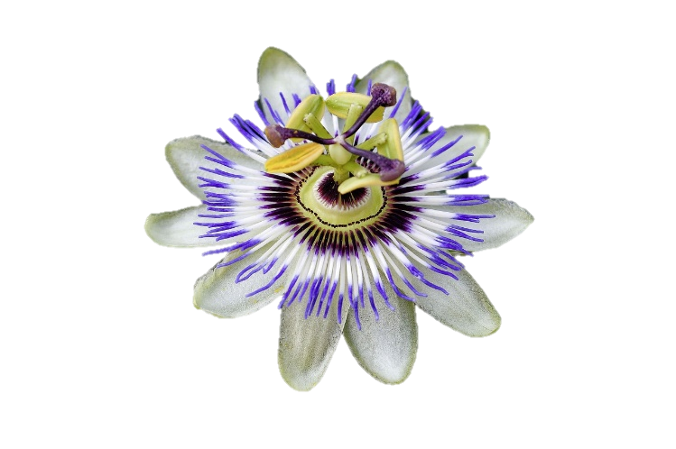
II STAZIONE
Gesù’ E’ CARICATO DELLA CROCE

Ti adoriamo Cristo e Ti benediciamo
Perché con la tua santa croce hai redento il mondo

Dal Vangelo di Giovanni (Gv,19,17-19)
Ed egli, portando la croce, si avviò verso il luogo detto del Cranio, in ebraico Gòlgota, dove lo crocifissero e con lui altri due, uno da una parte e uno dall'altra, e Gesù in mezzo. Pilato compose anche l'iscrizione e la fece porre sulla croce; vi era scritto: "Gesù il Nazareno, il re dei Giudei".

Commento Famiglie

Invocazioni dei ragazzi

Preghiamo
Per ognuno di noi è importante perseguire il benessere materiale e ogni piccola privazione o dolore ci sembra insopportabile.
Signore aiutaci ad accettare le difficoltà che troveremo sul nostro cammino.

Canto processionale
III STAZIONE
Gesù’ CADE PER LA PRIMA VOLTA

Ti adoriamo Cristo e Ti benediciamo
Perché con la tua santa croce hai redento il mondo

Dal Libro del profeta Isaia (Is53,2-5)
Non ha apparenza né bellezza per attirare i nostri sguardi,
non splendore per poterci piacere.
Disprezzato e reietto dagli uomini, uomo dei dolori che ben conosce il patire,
come uno davanti al quale ci si copre la faccia;
era disprezzato e non ne avevamo alcuna stima.
Eppure egli si è caricato delle nostre sofferenze, si è addossato i nostri dolori;
e noi lo giudicavamo castigato, percosso da Dio e umiliato.
Egli è stato trafitto per le nostre colpe, schiacciato per le nostre iniquità.

Commento Famiglie

Invocazioni dei ragazzi

Preghiamo
Ci accade di frequente che le circostanze favorevoli ci facciano sentire invulnerabili e potenti. Quando poi passano questi momenti il mondo sembra crollarci addosso.
Ti preghiamo Signore di darci la forza di rialzarci dopo ogni caduta.

Canto processionale

IV STAZIONE
Gesù’ INCONTRA SUA MADRE

Ti adoriamo Cristo e Ti benediciamo
Perché con la tua santa croce hai redento il mondo

Dal Vangelo di Giovanni (Gv 19, 25-27)

Gv 19, 25-27
Stavano presso la croce di Gesù sua madre, la sorella di sua madre, Maria madre di Clèopa e Maria di Màgdala. Gesù allora, vedendo la madre e accanto a lei il discepolo che egli amava, disse alla madre: "Donna, ecco tuo figlio!". Poi disse al discepolo: "Ecco tua madre!". E da quell'ora il discepolo l'accolse con sé.

Commento Famiglie

Invocazioni dei ragazzi

Preghiamo.
Occhi indifferenti e mani vuote ci separano spesso da te, mentre tu trovi sempre occasioni per venirci incontro. Signore non stancarti mai di incontrare il nostro sguardo.
Canto processionale

V STAZIONE
Gesù’ E’ AIUTATO DA Simone di cirene

Ti adoriamo Cristo e Ti benediciamo
Perché con la tua santa croce hai redento il mondo

Dal Vangelo di Marco (Mc 15, 21-22)
Costrinsero a portare la sua croce un tale che passava, un certo Simone di Cirene, che veniva dalla campagna, padre di Alessandro e di Rufo.
Condussero Gesù al luogo del Gòlgota, che significa "Luogo del cranio"

Commento Famiglie

Invocazioni dei ragazzi

Preghiamo
Ognuno di noi fa del suo meglio ogni volta che rimane piegato sotto il peso delle difficoltà e si sforza di rialzarsi cercando un volto amico a cui aggrapparsi, ma spesso l’indifferenza ci annienta prima che possiamo arrivare al nostro Golgota.
Signore non lasciarci mai soli.
Canto processionale

VI STAZIONE
LA VERONICA ASCIUGA IL VOLTO A Gesù

Ti adoriamo Cristo e Ti benediciamo
Perché con la tua santa croce hai redento il mondo

Dal libro del profeta Isaia (Is 50, 6-7)
Ho presentato il mio dorso ai flagellatori,
le mie guance a coloro che mi strappavano la barba;
non ho sottratto la faccia
agli insulti e agli sputi.
Il Signore Dio mi assiste,
per questo non resto svergognato,
per questo rendo la mia faccia dura come pietra,
sapendo di non restare confuso.

Commento Famiglie

Invocazioni dei ragazzi

Preghiamo.
Sull‘ esempio di questa donna preghiamo perché le famiglie che vivono nel nostro territorio escano dal proprio guscio e si avvicinano agli altri, alla parrocchia e diventare testimoni di Gesù che è il volto supremo dell’amore.
Canto processionale
VII STAZIONE
GESù CADE PER LA SECONDA VOLTA

Ti adoriamo Cristo e Ti benediciamo
Perché con la tua santa croce hai redento il mondo

Dal Vangelo di Giovanni (Gv 12, 23-25 )
Gesù rispose loro: "È venuta l'ora che il Figlio dell'uomo sia glorificato. In verità, in verità io vi dico: se il chicco di grano, caduto in terra, non muore, rimane solo; se invece muore, produce molto frutto. Chi ama la propria vita, la perde e chi odia la propria vita in questo mondo, la conserverà per la vita eterna.

Commento Famiglie

Invocazioni dei ragazzi

Preghiamo.
Signore donaci di vedere nelle tue cadute, le nostre cadute. Insegnaci ad amare la fragilità del nostro essere creature umane e dacci la forza di tendere le mani verso di te, unico vero bene.
Canto processionale

VIII STAZIONE
GESU’ INCONTRA LE DONNE DI Gerusalemme

Ti adoriamo Cristo e Ti benediciamo
Perché con la tua santa croce hai redento il mondo

Dal Vangelo di Luca (Lc, 23,27-28.31)
Lo seguiva una grande moltitudine di popolo e di donne, che si battevano il petto e facevano lamenti su di lui. Ma Gesù, voltandosi verso di loro, disse: "Figlie di Gerusalemme, non piangete su di me, ma piangete su voi stesse e sui vostri figli. Perché, se si tratta così il legno verde, che avverrà del legno secco?".

Commento Famiglie

Invocazioni dei ragazzi

Preghiamo.
O Gesù, sentiamo per noi le tue parole: “non piangete per me, ma per voi stessi”. Donaci un cuore rinnovato dalla tua grazia, rendilo distaccato da ogni forma di egoismo rendilo il più possibile simile al tuo pieno, di amore e di compassione e vienici in soccorso con la tua grazia redentrice.
Canto processionale

IX STAZIONE
GESU’ CADE PER LA TERZA VOLTA

Ti adoriamo Cristo e Ti benediciamo
Perché con la tua santa croce hai redento il mondo

Dal Libro del profeta Isaia (53,7-8)
Maltrattato, si lasciò umiliare e non aprì la sua bocca;
era come agnello condotto al macello, come pecora muta di fronte ai suoi tosatori,
e non aprì la sua bocca.
Con oppressione e ingiusta sentenza fu tolto di mezzo;
chi si affligge per la sua posterità?
Sì, fu eliminato dalla terra dei viventi, per la colpa del mio popolo
fu percosso a morte.

Commento Famiglie

Invocazioni dei ragazzi

Preghiamo.
O Signore aiutaci a rialzarci dalle nostre cadute, aiutaci ad affrontare le vicende della vita con animo rinnovato dalla tua preziosa presenza; dacci la fede che smuove le montagne: soltanto così anche noi potremo fare opere meravigliose.

CANTO PROCESSIONALE
X STAZIONE
GESU’ è SPOGLIATO DELLE VESTI

Ti adoriamo Cristo e Ti benediciamo
Perché con la tua santa croce hai redento il mondo

Dal libro dei Salmi (Sal 17-19)
Un branco di cani mi circonda, mi accerchia una banda di malfattori;
hanno scavato le mie mani e i miei piedi.
Posso contare tutte le mie ossa.
Essi stanno a guardare e mi osservano: si dividono le mie vesti,
sulla mia tunica gettano la sorte.

Commento Famiglie

Invocazioni dei ragazzi

Preghiamo.
Signore ti chiediamo di renderci capaci di saper riconoscere le necessità, i bisogni e le sofferenze degli altri. La nostra comunità sia sempre pronta a sostenere la loro speranza, così da reagire alla cultura dello scarto e dell’emarginazione e diventare sempre più segno di vicinanza e sollievo

CANTO PROCESSIONALE
XI STAZIONE
GESU’ è CROCIFISSO

Ti adoriamo Cristo e Ti benediciamo
Perché con la tua santa croce hai redento il mondo

Dal Vangelo di Luca (Lc 23, 33-35)
Quando giunsero sul luogo chiamato Cranio, vi crocifissero lui e i malfattori, uno a destra e l'altro a sinistra. Gesù diceva: "Padre, perdona loro perché non sanno quello che fanno". Il popolo stava a vedere; i capi invece lo deridevano dicendo: "Ha salvato altri! Salvi se stesso, se è lui il Cristo di Dio, l'eletto".

Commento Famiglie

Invocazioni dei ragazzi

Preghiamo.
Redentore nostro, che hai steso le braccia sulla croce per stringere a te tutto il genere umano nel tuo amore indistruttibile, raccogli tutti noi attorno all’albero della vita, perché guardando al legno che ci ha salvato sappiamo proseguire nel mondo la tua opera di salvezza.

CANTO PROCESSIONALE
XII STAZIONE
GESU’ MUORE SULLA CROCE

Ti adoriamo Cristo e Ti benediciamo
Perché con la tua santa croce hai redento il mondo

Dal Vangelo di Giovanni (Gv19, 28-30)
Dopo questo, Gesù, sapendo che ormai tutto era compiuto, affinché si compisse la Scrittura, disse: "Ho sete". Vi era lì un vaso pieno di aceto; posero perciò una spugna, imbevuta di aceto, in cima a una canna e gliela accostarono alla bocca. Dopo aver preso l'aceto, Gesù disse: "È compiuto!". E, chinato il capo, consegnò lo spirito.

Commento Famiglie

Invocazioni dei ragazzi

Preghiamo.
In quel “tutto è compiuto” ci sono le speranze di tante persone che sono nella prova e nel dolore. Signore ti chiediamo di farci solidali davanti al dolore degli altri, liberaci dall’insensibilità che ci rende egoisti, chiusi al dolore altrui ma aperti alla mondanità e al profitto.

CANTO PROCESSIONALE
XIII STAZIONE
Gesù è DEPOSTO DALLA CROCE

Ti adoriamo Cristo e Ti benediciamo
Perché con la tua santa croce hai redento il mondo

Dal Vangelo di Matteo (Mt 27, 54-55)
Il centurione, e quelli che con lui facevano la guardia a Gesù, alla vista del terremoto e di quello che succedeva, furono presi da grande timore e dicevano: "Davvero costui era Figlio di Dio!".
Vi erano là anche molte donne, che osservavano da lontano; esse avevano seguito Gesù dalla Galilea per servirlo. Tra queste c'erano Maria di Màgdala, Maria madre di Giacomo e di Giuseppe, e la madre dei figli di Zebedeo.

Commento Famiglie

Invocazioni dei ragazzi

Preghiamo.
Maria chiediamo a te, di rimanere sempre accanto a chi ha bisogno, di donare speranza, gioia e consolazione. Aiuta tutti noi ad amarci e servirci l’un l’altro con gratuità, solidarietà e dignità.

CANTO PROCESSIONALE

XIV STAZIONE
Gesù è DEPOSTO NEL SEPOLCRO

Ti adoriamo Cristo e Ti benediciamo
Perché con la tua santa croce hai redento il mondo

Dal Vangelo di Matteo (Mt 27, 57-60)
Venuta la sera, giunse un uomo ricco, di Arimatea, chiamato Giuseppe; anche lui era diventato discepolo di Gesù. Questi si presentò a Pilato e chiese il corpo di Gesù. Pilato allora ordinò che gli fosse consegnato. Giuseppe prese il corpo, lo avvolse in un lenzuolo pulito e lo depose nel suo sepolcro nuovo, che si era fatto scavare nella roccia; rotolata poi una grande pietra all'entrata del sepolcro, se ne andò.

Commento Famiglie

Invocazioni dei ragazzi

Preghiamo.
Signore Gesù, tu ci hai liberato dalla morte: nessun male può resistere al tuo amore.
Fai che in mezzo alle tenebre della notte la nostra anima possa rivestirsi dello splendore della tua luce e la nostra vita sia indirizzata verso Te che sei il faro della nostra vita.

CANTO PROCESSIONALE

RITI DI CONCLUSIONE

1° Lettore
Signore Gesù, il Venerdì Santo è il giorno del buio,
il giorno dell’odio senza ragione,
il giorno dell’uccisione del Giusto!
Ma il Venerdì Santo non è l’ultima parola:
l’ultima parola è la Pasqua,
il trionfo della Vita,
la vittoria del Bene sul male.

2° Lettore
Signore Gesù, il Sabato Santo è il giorno del vuoto,
il giorno della paura e dello smarrimento,
il giorno in cui tutto sembra finito!
Ma il Sabato Santo non è l’ultimo giorno:
l’ultimo giorno è la Pasqua,
la Luce che si riaccende,
l’Amore che vince ogni odio.

Signore Gesù, mentre si consuma il nostro Venerdì Santo
e si ripete l’angoscia di tanti Sabati Santi,
donaci la fede tenace di Maria per credere nella verità della Pasqua;
donaci il suo sguardo limpido per vedere i bagliori
che annunciano l’ultimo giorno della storia:
«un nuovo cielo e una nuova terra» già iniziati in Te,
Gesù Crocifisso e Risorto, che vive e regna nei secoli dei secoli.

(A. Comastri) T. Amen

ORAZIONE SUL POPOLO
Guarda con amore, Padre, questa tua famiglia,
per la quale il Signore nostro Gesù Cristo
non esitò a consegnarsi nelle mani dei nemici
e a subire il supplizio della croce.
Per Cristo nostro Signore.
T. Amen. C. Andate in pace.
T. Rendiamo grazie a Dio.

BENEDIZIONE FINALE
SALUTO ALLA BEATA VERGINE MARIA

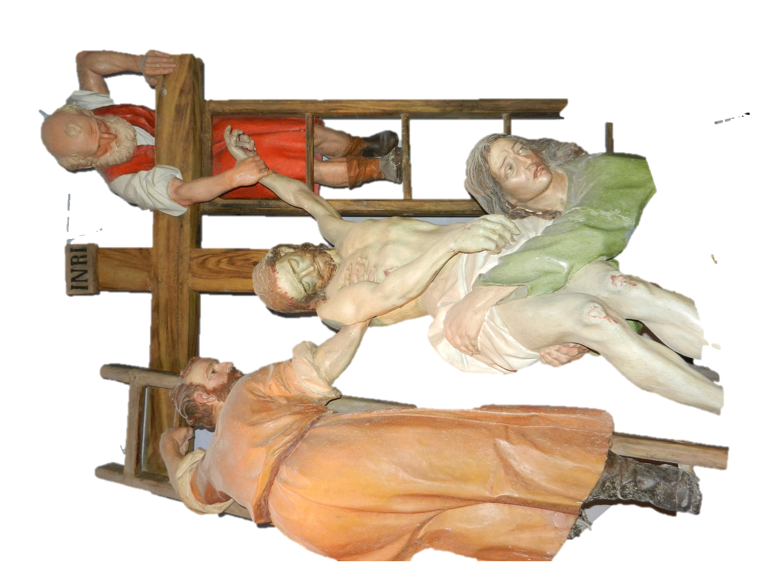

Anche nelle situazioni più difficili, sia individuali che comunitarie, non lasciamoci vincere dallo scoraggiamento ma scorgiamo dalla tomba vuota la luce di speranza che si è diffusa in tutto il mondo, con la certezza che il Risorto guida i nostri passi, rischiara il nostro cammino e ci mostra la via che conduce alla vita piena del suo amore, e pieni di questo amore anche noi potremmo annunciare: «Davvero il Signore è risorto! (Lc 24,34).

